# Elektraplank 3b

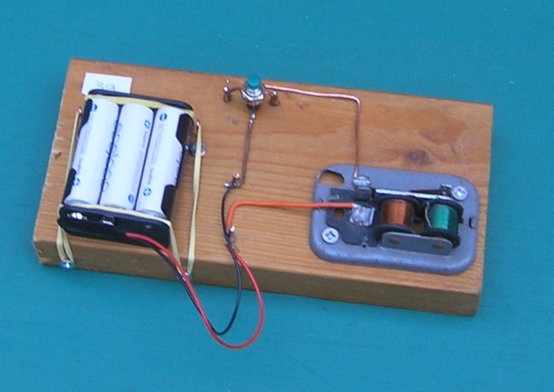Een stroomkring met een open zoemer

# Elektraplank 3b - Zoemer

Laat de leerlingen de constructie van de zoemer zien. Bedien het beweegbare ijzeren flapje met de hand, en wijs op de contactpuntjes die normaal tegen elkaar aan zitten,

1. maar van elkaar af komen als het flapje naar de spoel gedrukt wordt.
2. Volg de stroomkring door de zoemer – als er geen stroom loopt door de magneet (omdat de bedieningsknop niet ingedrukt is), is de stroomkring **door de zoemer** “heel”.
3. Wat gebeurt er als er wél stroom door de magneet zou lopen? De flap gaat naar de spoel, en maakt daarbij zijn eigen stroomkring kapot.
4. Maar… zo gauw de stroomkring kapot is, gaat de flap weer terug naar zijn ruststand, en is de stroomkring weer heel!
5. En dit gebeurt er nu heel snel achter elkaar en telkens weer als de zoemer zoemt.